Thiết kế văn phòng 90m2 hiện đại: chia 5 khu, đủ 15–18 chỗ ngồi
Tác giả: Đặng Trường Minh, Giám đốc Thiết kế · Cập nhật 13/09/2026
Thiết kế văn phòng 90m2 là diện tích đầu tiên mà doanh nghiệp không còn phải hy sinh gì: đủ chỗ cho lễ tân, phòng giám đốc, phòng họp, pantry và vẫn còn 15 – 18 chỗ ngồi.
Nhưng đủ chỗ không có nghĩa là vận hành trơn. Cùng 90m², có nơi khách vào phải đi xuyên qua dãy bàn nhân viên mới tới được phòng họp; có nơi máy pha cà phê kêu ngay sau lưng người đang gọi điện cho khách. Những va chạm đó không đến từ thiếu diện tích mà từ việc xếp sai thứ tự các khu.
Bài viết đi theo đúng cách làm của văn phòng hiện đại, tức chia khu bằng kính và nội thất thay vì bằng tường, với bảng phân bổ diện tích 5 khu, ba sơ đồ mặt bằng kèm luồng đi của khách và của nhân viên, các mẫu thiết kế theo phong cách và chi phí tham khảo theo giá thị trường, để doanh nghiệp chốt được phương án ngay từ bản vẽ đầu tiên.
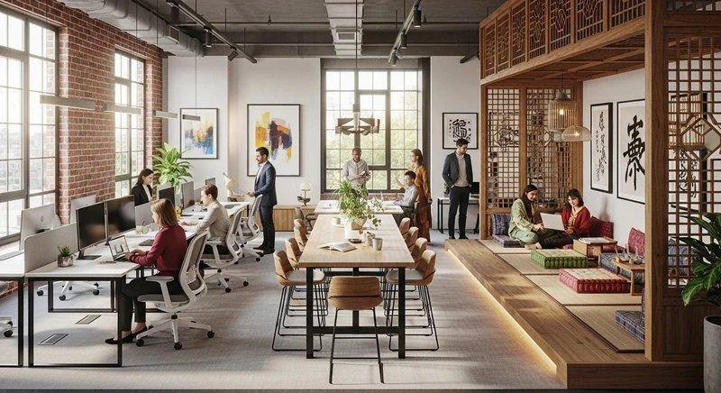
Thiết kế văn phòng 90m2 hiện đại: đủ diện tích cho cả năm khu chức năng mà vẫn giữ được chỗ ngồi (Ảnh tham khảo)
1. Thiết kế văn phòng 90m2 bố trí được bao nhiêu người?
Đây là câu hỏi phải trả lời trước tiên. Nhưng nếu tra cứu, doanh nghiệp sẽ gặp mỗi nơi một con số: có nơi nói 12 – 18 người, có nơi nói 15 – 20, có nơi không nói gì cả. Mục này đưa con số kèm cách tính, để doanh nghiệp tự kiểm được trên mặt bằng của mình.
1.1. Ba mức bố trí trong thiết kế văn phòng 90m2 và số chỗ ngồi
Diện tích trung bình cho mỗi người là con số quyết định. Cùng 90m², chọn mức 4m² hay mức 8m² mỗi người là chênh nhau hơn gấp đôi số chỗ.
Mức bố trí | Diện tích mỗi người | Số chỗ ngồi trong 90m² | Phù hợp với
Tiết kiệm | 3,5 – 4,5 m² | 20 – 26 chỗ | Bàn nhỏ, gần như không phòng kín, hợp mô hình gọi điện hoặc trực ca
Trung bình, phổ biến nhất | 5 – 6 m² | 15 – 18 chỗ | Giữ đủ 5 khu chức năng, thoải mái cho công việc giấy tờ
Chuẩn | 7 – 10 m² | 9 – 13 chỗ | Vị trí cần không gian riêng: lãnh đạo, tư vấn, luật sư, thiết kế

Cơ sở tham khảo: TCVN 4601:2012 về công sở cơ quan hành chính nhà nước (tiêu chuẩn diện tích làm việc) và các tài liệu tiêu chuẩn diện tích văn phòng thương mại. Đây là khoảng tham khảo, không phải con số bắt buộc.
1.2. Cách tính số chỗ ngồi cho văn phòng 90m2
Phần lớn bài viết chỉ ném ra một con số rồi thôi. Đây là phép tính đứng sau nó, doanh nghiệp có thể tự làm lại trên mặt bằng của mình:
Bước | Phép tính | Kết quả cho 90m²
1. Trừ phần không ngồi được | Lễ tân + phòng giám đốc + phòng họp + pantry | −32 đến −38 m²
2. Trừ lối đi | 12 – 15% tổng diện tích | −11 đến −14 m²
3. Còn lại là khu làm việc chung | 90 − 38 − 14 ≈ 38 … 90 − 32 − 11 ≈ 47 | 38 – 47 m²
4. Chia cho diện tích mỗi chỗ | 2,4 – 2,6 m² mỗi chỗ trong khu chung | 15 – 18 chỗ

Lưu ý con số 2,4 – 2,6m² ở bước 4: đó là diện tích riêng của một chỗ ngồi trong khu chung (bàn 1,2 × 0,6m, ghế và khoảng lùi). Con số 5 – 6m²/người ở bảng trên là diện tích bình quân toàn văn phòng, đã gánh cả phòng họp, lối đi và pantry. Hai con số này hay bị nhầm là một, và đó chính là lý do các nơi báo số khác nhau.
1.3. Vì sao mỗi nơi báo một con số khác nhau cho văn phòng 90m2
Ba yếu tố tạo ra khoảng chênh, và khi hỏi báo giá doanh nghiệp nên hỏi thẳng cả ba:
- Con số đó đã trừ phòng kín chưa. Một bên tính cả sàn chia cho 5m², ra 18 người. Một bên trừ hết phòng họp, phòng giám đốc, pantry rồi mới chia, ra 15 người. Cùng một mặt bằng.
- Kích thước bàn. Bàn 1,2m × 0,6m và bàn 1,6m × 0,8m chênh nhau gần gấp đôi diện tích mặt bàn. Trên 90m², chọn bàn lớn hơn là mất 4 – 5 chỗ.
- Bề rộng lối đi. Lối đi 1,2m và lối đi 1,5m chênh nhau 3 – 4m² trên toàn mặt bằng, đủ để mất thêm một đến hai chỗ ngồi.
Vì vậy khi một đơn vị báo “90m² ngồi được 20 người”, câu hỏi lại nên là: 20 người đó có bao gồm phòng họp và phòng giám đốc không, bàn rộng bao nhiêu, lối đi bao nhiêu mét. Trả lời được ba câu đó thì con số mới có nghĩa.
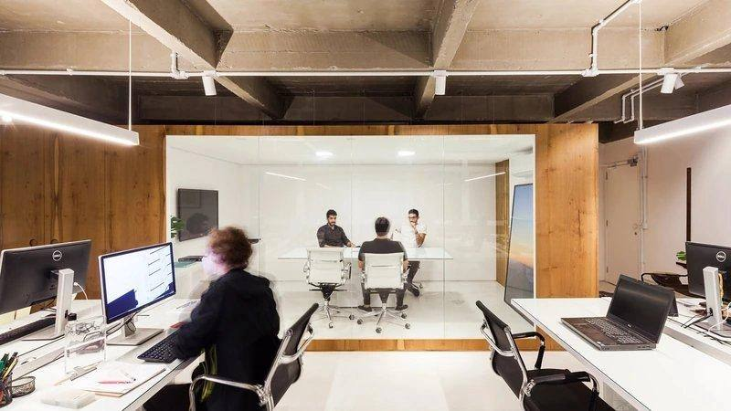
Bàn 1,2m × 0,6m kê theo cụm và vách kính thay vách đặc, hai lựa chọn quyết định số chỗ ngồi cuối cùng (Ảnh tham khảo)
2. Thiết kế văn phòng 90m2 khác gì 70m2 và 80m2?
Rất nhiều bài viết gộp chung cả dải 60 – 90m² thành một, như thể bốn diện tích đó là một bài toán. Thực tế chúng khác nhau ở đúng một chỗ: diện tích nào thì hết phải hy sinh.
 | 70m² | 80m² | 90m²
Chỗ ngồi (mức phổ biến) | 10 – 13 chỗ | 12 – 16 chỗ | 15 – 18 chỗ
Lễ tân riêng | Quầy nhỏ, ghép vào lối vào | Quầy riêng, chưa có chỗ chờ | Quầy riêng + khu chờ 2 – 4 chỗ
Phòng giám đốc | Được, nhưng mất 2 chỗ ngồi | Được, mất 1 – 2 chỗ ngồi | Được, gần như không ảnh hưởng
Phòng họp | 6 chỗ, thường phải dùng vách kính | 6 – 8 chỗ | 8 chỗ, vách đặc được nếu cần kín tiếng
Pantry | 2 – 4m², chỉ đủ kê tủ bếp mini | 4 – 5m² | 4 – 6m², kê được bàn ăn nhỏ
Bài toán chính | Phải bỏ bớt cái gì | Cân bằng phong cách và công năng | Sắp thứ tự các khu cho vận hành trơn

Đọc bảng theo cột cuối: ở 70m², giữ phòng giám đốc riêng là trả bằng 2 chỗ ngồi, đó là bài toán đánh đổi. Lên 90m², cũng phòng giám đốc đó gần như không lấy đi chỗ nào, vì phần diện tích tăng thêm đủ bù. Câu hỏi vì thế đổi hẳn: không còn là “phải bỏ gì”, mà là “sắp thế nào cho khách và nhân viên không giẫm chân nhau”.
Đó cũng là lý do toàn bộ phần còn lại của bài này nói về ba thứ: phân khu, luồng di chuyển và cách làm hiện đại. Không mục nào nói về cách cắt bớt, vì ở 90m² doanh nghiệp không còn phải cắt.
3. Bố trí văn phòng 90m2 hiện đại: chia 5 khu và bảng phân bổ diện tích
Một văn phòng 90m² vận hành đủ cần năm khu. Bảng dưới đây là khung phân bổ dùng được cho phần lớn doanh nghiệp 15 – 20 người.
Khu vực | Tỷ lệ | Diện tích | Sức chứa | Vai trò trong luồng vận hành
Lễ tân và khu chờ | 8 – 12% | 7 – 11 m² | 2 – 4 chỗ chờ | Điểm dừng đầu tiên, chặn khách lại trước khi vào trong
Khu làm việc chung | 45 – 52% | 40 – 47 m² | 15 – 18 chỗ | Vùng cần yên tĩnh nhất, phải nằm ngoài đường đi của khách
Phòng họp | 11 – 15% | 10 – 14 m² | 6 – 8 chỗ | Đặt gần lối vào để khách không đi sâu vào trong
Phòng giám đốc | 9 – 11% | 8 – 10 m² | 1 + 2 chỗ tiếp khách | Cần vị trí có view, nhưng không nên chắn lối đi chính
Pantry | 4 – 7% | 4 – 6 m² | 4 chỗ | Đặt xa khu làm việc và xa lễ tân vì mùi và tiếng ồn
Lối đi, kho, tủ kỹ thuật | 12 – 15% | 11 – 14 m² | — | Phần không ngồi được nhưng quyết định bài toán còn lại

Hai con số cần canh: khu làm việc chung phải giữ được ít nhất 45%. Thấp hơn là mặt bằng đang bị chia quá vụn. Và lối đi không nên vượt 15%. Vượt là đang lãng phí, thường do mặt bằng quá dài hoặc do đặt phòng kín sai chỗ khiến phải chạy vòng.
3.1. Chia khu kiểu cũ và chia khu trong thiết kế văn phòng 90m2 hiện đại
Cùng năm khu như nhau, nhưng cách chia của mười năm trước và cách chia hiện nay cho ra hai kết quả rất khác về số chỗ ngồi. Bảng dưới đây là năm điểm đổi thay rõ nhất:
Hạng mục | Cách chia kiểu cũ | Cách chia hiện đại | Được gì
Ranh giới giữa các khu | Vách thạch cao đặc, cao kịch trần | Vách kính khung nhôm hoặc khung thép | Trả lại 4 – 5m² sàn, tức 2 chỗ ngồi
Phòng ban | Mỗi bộ phận một phòng riêng | Một sàn mở, chỉ giữ phòng họp và phòng giám đốc | Bớt 9 – 12m² tường và hành lang dẫn vào
Lối đi | Hành lang xương cá, nhiều nhánh cụt | Một trục thẳng phục vụ cả mặt bằng | Lối đi giảm từ 18 – 20% xuống 12 – 15%
Lưu trữ | Tủ hồ sơ đứng cao 2m kê giữa sàn | Tủ âm tường cộng lưu trữ số | Trả lại 3 – 4m² sàn
Chỗ ngồi | Bàn cố định, kích thước lớn | Bàn mô-đun 1,2 × 0,6m ghép nối được | Thêm 4 – 5 chỗ và đổi bố cục không cần đập vách

Cộng cả năm dòng lại, cách chia hiện đại cho thêm khoảng 4 – 6 chỗ ngồi trên cùng một mặt bằng 90m², mà không phải bỏ khu chức năng nào. Đó là lý do bài này lấy cách làm hiện đại làm mặc định cho mọi phương án phía dưới.
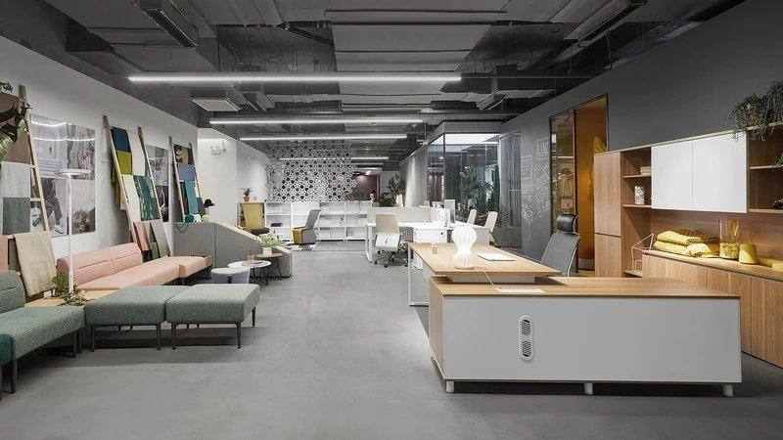
Nội thất thay vách ngăn để chia khu mà không dựng thêm tường, cách chia khu hiện đại giúp giữ tỷ lệ khu làm việc chung trên 45% (Ảnh tham khảo)
4. Ba sơ đồ mặt bằng trong thiết kế văn phòng 90m2 và hai luồng di chuyển
Ba sơ đồ dưới đây do đội thiết kế vẽ riêng cho bài viết này, theo ba hình dạng mặt bằng 90m² hay gặp nhất khi thuê văn phòng tại Hà Nội và TP.HCM. Cả ba đều cùng diện tích, cùng giữ đủ năm khu, chỉ khác hình dạng. Trên mỗi sơ đồ có vẽ thêm hai đường: luồng khách (nét xanh) và luồng nhân viên (nét lục).
Ba sơ đồ đó là:
Sơ đồ | Hình dạng mặt bằng | Kích thước | Chỗ ngồi | Luồng khách chạy thế nào
Sơ đồ 1 | Hẹp và dài | 18m × 5m | 15 chỗ | Buộc phải đi dọc qua khu làm việc mới tới phòng họp
Sơ đồ 2 | Vuông cân xứng | 9,5m × 9,5m | 17 chỗ | Dừng gọn ở lễ tân, không vào sâu
Sơ đồ 3 | Lô góc | 12m × 7,5m | 16 chỗ | Đi trọn trong khu tiếp khách rồi rẽ thẳng vào phòng họp

Mỗi sơ đồ nhìn từ trên xuống, ghi rõ kích thước từng khu, vị trí cửa ra vào (cung tròn), cửa sổ (vạch xanh nhạt) và bề rộng lối đi (vạch đỏ).
Sơ đồ 1: mặt bằng hẹp và dài (18m × 5m) · 15 chỗ ngồi
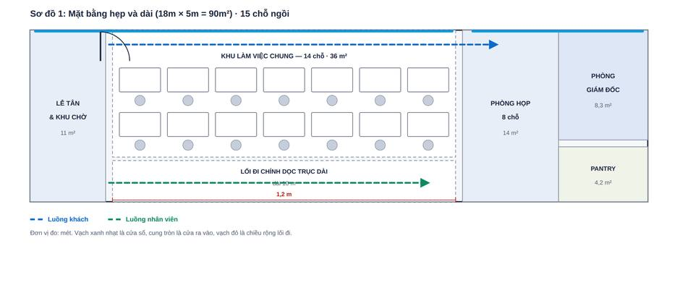
Sơ đồ mặt bằng văn phòng 90m2 dạng hẹp và dài 18m × 5m, bố trí 15 chỗ ngồi, có vẽ luồng khách và luồng nhân viên
Lễ tân và khu chờ 11m² nằm ngay cửa. Khu làm việc chung 36m² với hai dãy bàn 7 chỗ chạy dọc trục dài. Phòng họp 14m² cho 8 chỗ và phòng giám đốc 8,3m² dồn về đầu kia, pantry 4,2m² kê ở góc cuối. Lối đi chính rộng 1,2m chạy suốt 10m.
Vấn đề luồng: phòng họp nằm ở cuối mặt bằng nên khách buộc phải đi dọc hết khu làm việc mới tới nơi. Mỗi lần có khách là cả hai dãy bàn ngẩng lên. Cách chữa duy nhất ở dạng này là đổi chỗ phòng họp lên sát lễ tân và đẩy phòng giám đốc xuống cuối, đổi lại giám đốc mất vị trí gần cửa.
Sơ đồ 2: mặt bằng vuông cân xứng (9,5m × 9,5m) · 17 chỗ ngồi
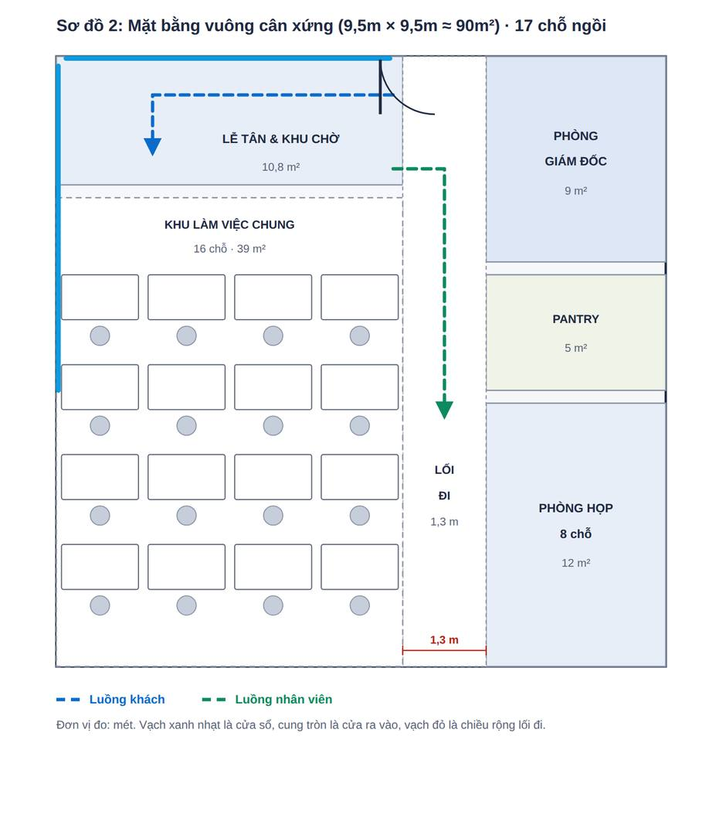
Sơ đồ mặt bằng văn phòng 90m2 dạng vuông cân xứng 9,5m × 9,5m, bố trí 17 chỗ ngồi, có vẽ luồng khách và luồng nhân viên
Lễ tân và khu chờ 10,8m² nằm ngay cửa vào. Bốn dãy bàn 4 chỗ chiếm trọn nửa trái, tổng 39m² cho 16 chỗ. Phòng giám đốc 9m², pantry 5m² và phòng họp 8 chỗ 12m² xếp dọc cạnh phải. Lối đi 1,3m chạy thẳng một trục từ cửa xuống cuối nhà.
Vấn đề luồng: đây là sơ đồ gọn nhất. Khách dừng ở lễ tân ngay bên trái cửa, nhân viên rẽ phải theo trục dọc. Hai luồng tách nhau ngay từ ngưỡng cửa. Đổi lại, pantry nằm giữa phòng giám đốc và phòng họp nên phải làm cửa kín và hút mùi tốt.
Sơ đồ 3: mặt bằng lô góc (12m × 7,5m) · 16 chỗ ngồi
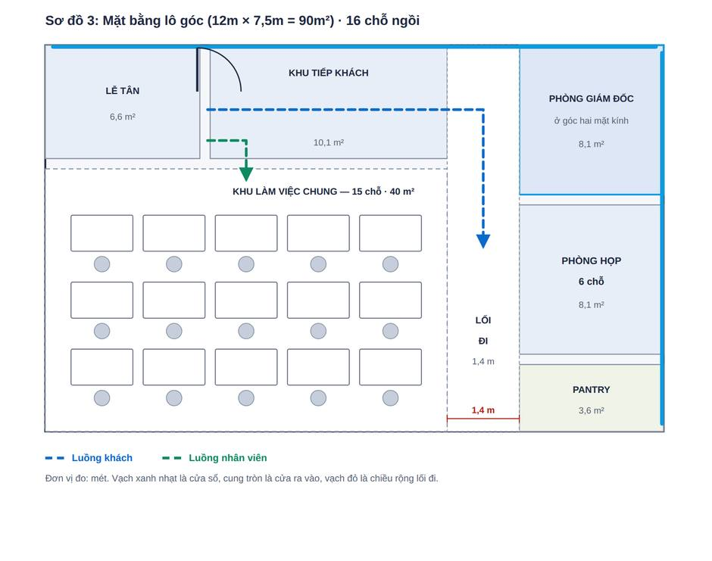
Sơ đồ mặt bằng văn phòng 90m2 dạng lô góc 12m × 7,5m, bố trí 16 chỗ ngồi, có vẽ luồng khách và luồng nhân viên
Hai mặt tiếp xúc cửa sổ nên đây là sơ đồ sáng nhất. Phòng giám đốc 8,1m² đặt đúng vào góc hai mặt kính. Lễ tân 6,6m² và khu tiếp khách riêng 10,1m² chiếm dải trên, thứ chỉ từ 90m² mới làm nổi. Khu làm việc chung 40m² với ba dãy bàn 5 chỗ nằm trọn phía dưới, phòng họp 8,1m² và pantry 3,6m² dồn về cạnh phải.
Vấn đề luồng: đây là sơ đồ sạch nhất về đường đi. Khách vào là ở luôn trong dải tiếp khách phía trên, muốn họp thì rẽ xuống lối đi 1,4m mà không một lần nào bước vào khu làm việc. Đổi lại, phòng họp chỉ còn 8,1m² nên tối đa 6 chỗ, và pantry bị đẩy xuống cuối lối đi.
Đọc ba sơ đồ này thế nào: nếu doanh nghiệp đang đi xem mặt bằng, hãy đứng ở cửa và hỏi đúng một câu: “từ đây tới phòng họp, khách phải đi qua mấy chỗ ngồi?” Câu trả lời là 0 thì mặt bằng đó tốt. Từ 5 chỗ trở lên là sẽ phiền mỗi ngày.
5. Khách đi lối nào, nhân viên đi lối nào trong văn phòng 90m2?
Ở 70m² thì không có gì để bàn: mặt bằng nhỏ, ai cũng đi chung một lối. Từ 90m² trở lên, hai luồng này tách được, và nếu không tách, doanh nghiệp sẽ trả giá mỗi ngày bằng những phiền toái nhỏ mà không ai gọi tên ra được.
5.1. Hai luồng cần tách trong văn phòng 90m2
 | Luồng khách | Luồng nhân viên
Đi từ đâu tới đâu | Cửa → lễ tân → khu chờ hoặc phòng họp | Cửa → lối đi → chỗ ngồi, pantry, WC
Tần suất | Vài lượt mỗi ngày | Hàng chục lượt mỗi ngày
Yêu cầu | Ngắn, dễ hiểu, không phải hỏi đường | Không cắt ngang chỗ người khác đang ngồi
Hỏng thì sao | Khách lúng túng, phải đi xuyên chỗ làm việc | Mỗi lần đi pantry là một dãy bàn ngẩng lên

Nguyên tắc gọn nhất: khách không được đi sâu quá phòng họp, nhân viên không phải đi vòng qua lễ tân. Nếu trên bản vẽ hai đường này cắt nhau quá một lần, bố cục cần sửa.
5.2. Ba lỗi hay gặp khi thiết kế văn phòng 90m2 về đường đi lại
Lỗi | Biểu hiện hằng ngày | Cách chữa trên bản vẽ
Phòng họp đặt ở trong cùng | Khách đi dọc hết khu làm việc mới tới nơi; mỗi lượt khách làm gián đoạn cả sàn | Đổi chỗ phòng họp lên sát lễ tân. Nếu vướng cửa sổ thì dùng vách kính có rèm để vẫn lấy sáng
Pantry nằm cạnh khu làm việc | Tiếng máy pha, mùi đồ ăn và các cuộc trò chuyện lọt thẳng vào chỗ ngồi | Đẩy pantry về cuối lối đi, cách khu làm việc ít nhất một vách; lắp cửa kín và hút mùi
Lối đi chính đâm thẳng vào lưng người ngồi | Người ngồi cuối dãy bị đi qua sau lưng cả ngày, không tập trung được | Xoay dãy bàn vuông góc với lối đi, hoặc kê một dãy tủ thấp 1,1 – 1,2m làm lớp chắn

5.3. Cách tách tiếng ồn trong văn phòng 90m2 mà không xây thêm tường
Ở mật độ 15 – 18 người trên 90m², tiếng ồn là vấn đề có thật chứ không phải chuyện lý thuyết. Ba cách xử lý theo thứ tự từ rẻ tới đắt:
- Tủ thấp 1,1 – 1,2m làm vách mềm. Chặn được đường truyền âm ngang tầm ngồi, không chắn sáng, không tính là hạng mục xây dựng. Rẻ nhất.
- Tấm tiêu âm treo trần phía trên khu làm việc. Chi phí khoảng 300.000 – 600.000đ/m² trần, xử lý được phần tiếng vọng, không đụng tới mặt bằng.
- Vách kính hai lớp cho phòng họp. Đắt nhất trong ba cách nhưng là cách duy nhất cách âm thật sự cho cuộc họp có khách.
Với 90m², cách phổ biến nhất là kết hợp một và hai: tủ thấp chia khu, trần tiêu âm phủ khu làm việc chung, và chỉ đầu tư vách kính cách âm cho đúng phòng họp.
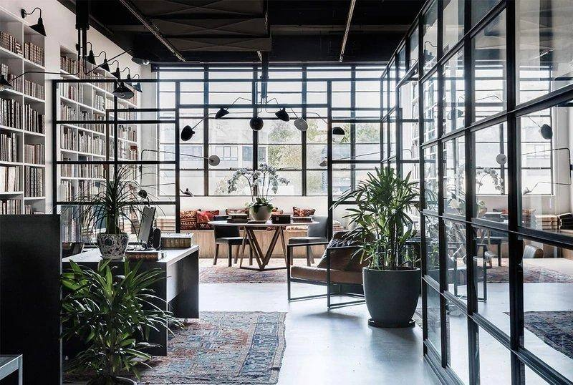
Vách kính khung thép chia phòng họp mà vẫn giữ tầm nhìn, cách tách tiếng ồn không làm mặt bằng bị cắt vụn (Ảnh tham khảo)
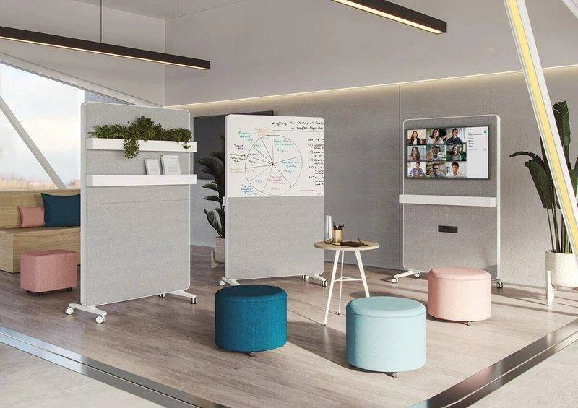
Tủ thấp và bảng di động làm vách mềm giữa khu làm việc và khu trao đổi nhóm (Ảnh tham khảo)
6. Mẫu thiết kế văn phòng 90m2 hiện đại theo từng phong cách
Phong cách không chỉ là chuyện đẹp xấu. Ở 90m², phong cách quyết định luôn việc phân khu dễ hay khó: phong cách dùng nhiều vách đặc thì chia khu bằng tường, phong cách dùng kính và nội thất nhẹ thì chia khu bằng đồ đạc và giữ được cả sàn liền mạch. Năm phong cách dưới đây được doanh nghiệp chọn nhiều nhất cho diện tích này, kèm con số cụ thể cho thấy mỗi phong cách ảnh hưởng thế nào tới chỗ ngồi và tới chi phí. Cả năm đều được trình bày theo cách làm hiện đại đã nói ở mục 3, tức chia khu bằng kính và nội thất thay vì bằng tường. Phong cách hiện đại đặt đầu tiên vì đó là mặc định an toàn nhất; bốn phong cách còn lại là bốn cách khoác lớp áo khác lên cùng một bộ khung ấy.
6.1. Mẫu thiết kế văn phòng 90m2 phong cách hiện đại
Phong cách hiện đại đi theo đường nét thẳng, mặt phẳng gọn, không hoa văn trang trí. Vật liệu chủ đạo là kính, kim loại sơn tĩnh điện và gỗ công nghiệp phủ melamine hoặc laminate. Bảng màu giữ ở tông trung tính, chỉ dùng màu thương hiệu ở tường lễ tân hoặc mặt vách phòng họp. Đây là phong cách an toàn nhất cho văn phòng 90m2 vì hợp hầu hết loại hình doanh nghiệp và dễ thay đổi về sau.
Ưu điểm với mặt bằng 90m²
- Chia được 5 khu mà sàn vẫn liền mạch. Vách kính cho phòng họp và phòng giám đốc không cắt vụn tầm nhìn.
- Nội thất mỏng, chiếm ít sàn. Bàn chân sắt hộp và tủ treo tường thay tủ đứng, trả lại diện tích cho lối đi.
- Dễ nâng cấp từng phần. Đổi màu ghế, đổi mặt bàn là văn phòng đã khác, không phải đập vách.
- Chi phí ở mức giữa. Vật liệu công nghiệp có sẵn theo mô-đun nên ít phát sinh gia công tại công trường.
So sánh trực tiếp trên cùng mặt bằng 90m²: phòng họp 8 chỗ làm bằng vách thạch cao hai lớp chiếm khoảng 14m² tính cả tường; cũng phòng họp đó làm bằng vách kính khung nhôm chỉ chiếm khoảng 12m². Cộng thêm phòng giám đốc, hai vách kính trả lại khoảng 4m², đúng bằng hai chỗ ngồi. Đó là lý do phong cách hiện đại thường cho ra 17 – 18 chỗ, trong khi phương án vách đặc dừng ở 15 – 16.
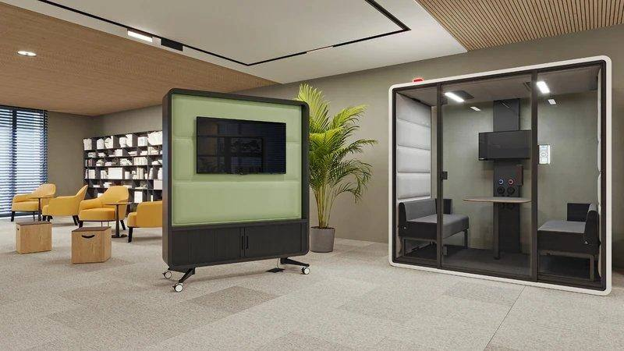
Buồng họp lắp ghép và vách tiêu âm di động, cách chia khu trong văn phòng 90m2 mà không xây tường (Ảnh tham khảo)
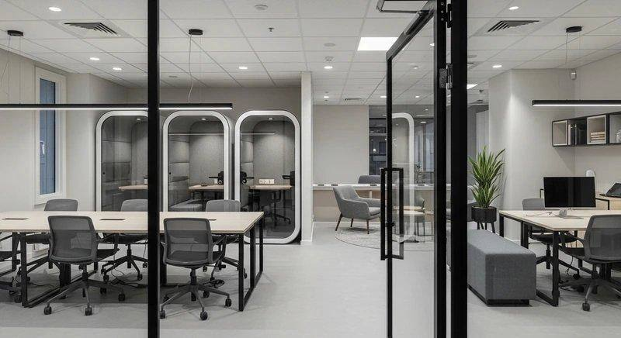
Phòng họp nhỏ bằng vách kính khung đen đặt ngay trong khu làm việc, đủ kín cho cuộc gọi quan trọng (Ảnh tham khảo)
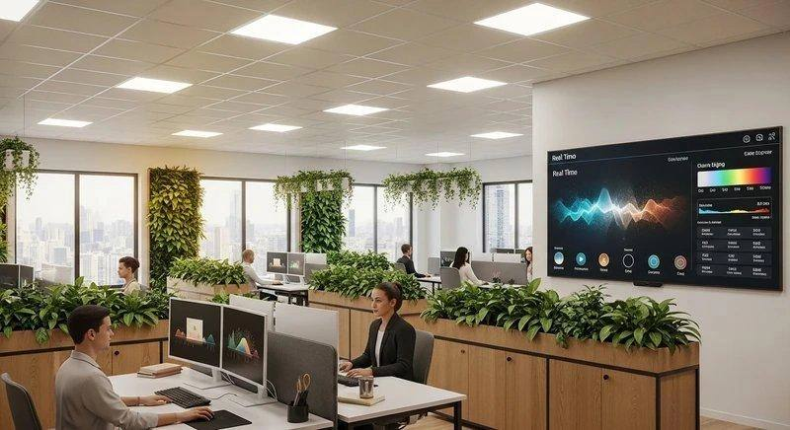
Màn hình lớn và bồn cây thấp phân vùng khu làm việc chung mà không chắn tầm nhìn (Ảnh tham khảo)
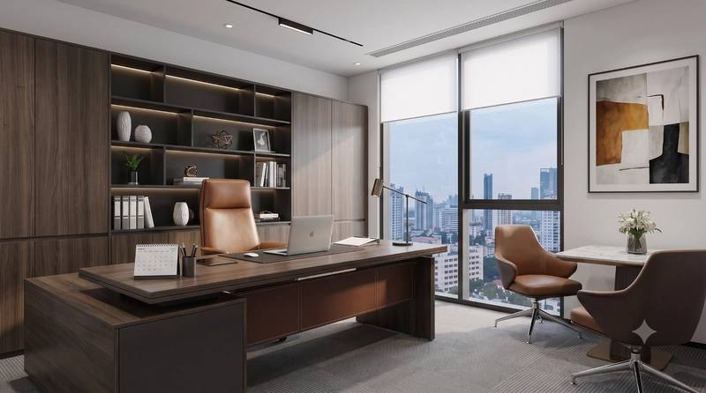
Phòng giám đốc 8 – 10m² với tủ âm tường chạy suốt một mặt để giải phóng sàn (Ảnh tham khảo)
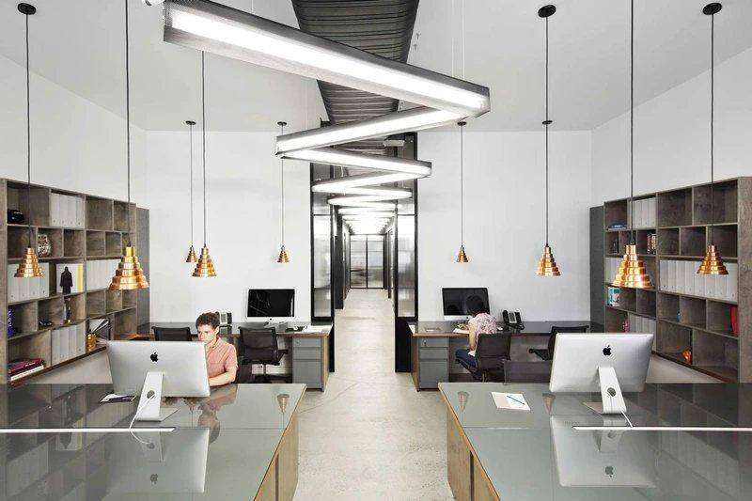
Bàn kê đối xứng hai dãy, đèn thả lệch trục để màn hình không bị bóng đổ (Ảnh tham khảo)
6.2. Mẫu thiết kế văn phòng 90m2 phong cách tối giản (Minimalism)
Tối giản không phải là làm ít đồ cho rẻ, mà là bỏ hết những gì không có công năng: không phào chỉ, không trần giật cấp nhiều lớp, không tủ trang trí. Đồ lưu trữ giấu vào tường hoặc gom vào một hệ tủ duy nhất. Bảng màu thường chỉ hai đến ba màu gồm trắng, be, gỗ sáng, cộng đúng một màu nhấn.
Ưu điểm với mặt bằng 90m²
- Không gian không bị rối mắt. Với 15 – 18 người trên cùng một sàn, ít chi tiết thị giác là yếu tố giữ được cảm giác rộng.
- Tiết kiệm chi phí thật. Bỏ phào chỉ và trần giật cấp cắt được phần thi công tốn công nhất tại công trường.
- Dễ giữ gọn về sau. Ít bề mặt trang trí đồng nghĩa ít chỗ để đồ bừa bộn tích tụ.
- Hợp doanh nghiệp thuê ngắn hạn. Hạng mục chủ yếu là nội thất rời, hết hạn thuê tháo mang đi được.
Phần trang trí thuần túy gồm phào chỉ, trần giật cấp và tủ trưng bày thường chiếm 10 – 15% tổng chi phí thi công. Với văn phòng 90m² làm gói tiêu chuẩn (360 – 630 triệu), bỏ hẳn nhóm này tiết kiệm khoảng 36 – 95 triệu, đủ để nâng cấp toàn bộ ghế làm việc và bù cho một phòng họp vách kính cách âm. Về diện tích, thay bốn tủ đứng cao 2m bằng hệ tủ âm tường trả lại khoảng 3 – 4m² sàn, tức thêm được một đến hai chỗ ngồi.
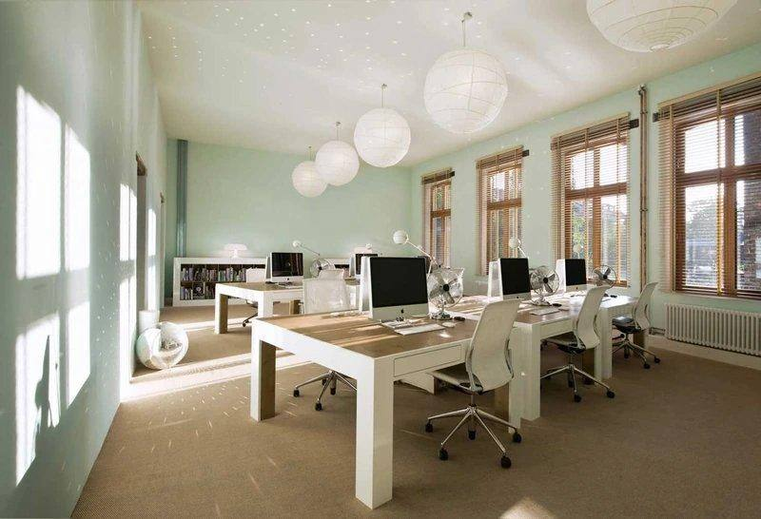
Tối giản trong văn phòng 90m2: tông trắng, mảng xanh nhạt và cửa sổ lớn thay cho trang trí (Ảnh tham khảo)
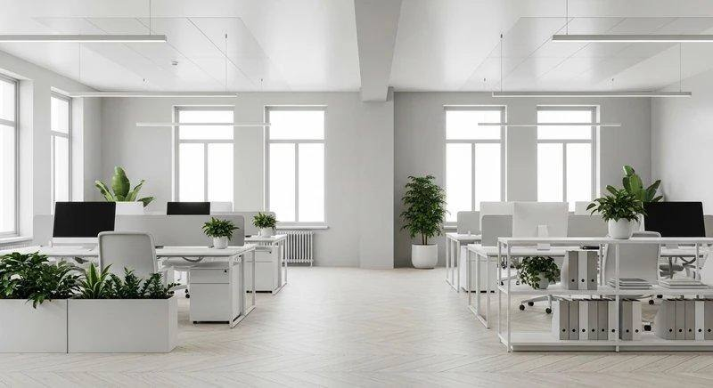
Bố cục tối giản, thay tranh trang trí bằng cây xanh để không gian có sức sống (Ảnh tham khảo)
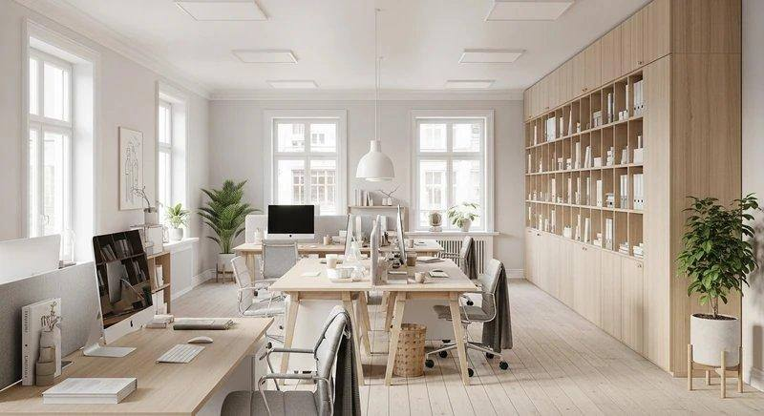
Tủ hồ sơ âm tường chạy suốt một mặt tường, giải phóng sàn cho chỗ ngồi (Ảnh tham khảo)
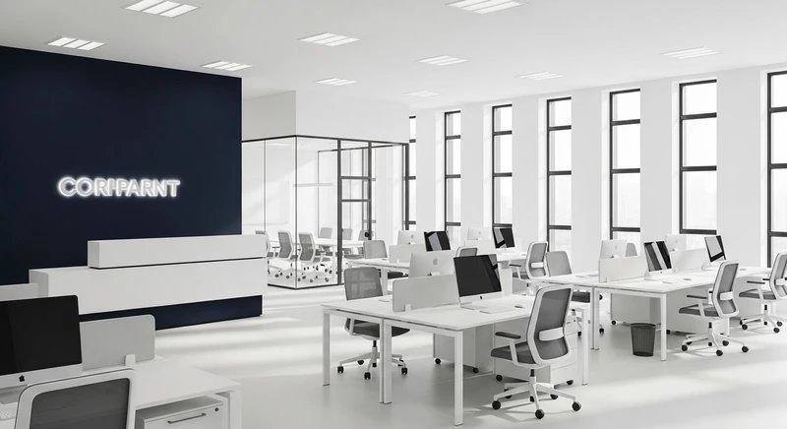
Một mảng tường sẫm duy nhất làm điểm nhấn, phần còn lại giữ trắng (Ảnh tham khảo)
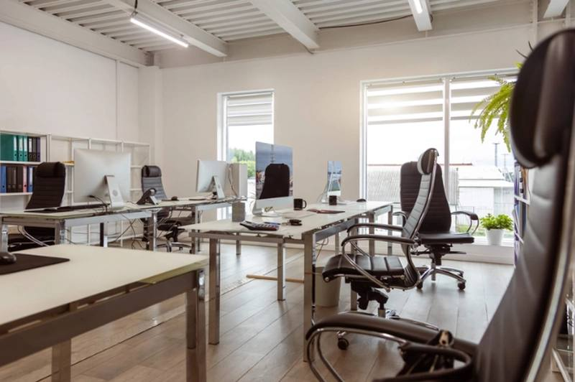
Tông trắng be kết hợp sàn gỗ sáng màu, hoàn toàn chú trọng vào công năng (Nguồn: Internet)
6.3. Mẫu thiết kế văn phòng 90m2 phong cách xanh (Eco / Green Office)
Phong cách xanh đưa cây xanh, vật liệu tự nhiên và ánh sáng trời thành thành phần chính của thiết kế chứ không phải đồ trang trí thêm vào cuối. Ở 90m², cách làm phổ biến là dùng bồn cây và giá cây thay cho vách ngăn, kết hợp lam gỗ, sàn gỗ và rèm sáng màu. Đây là phong cách tốn ít chi phí xây dựng nhất trong năm phong cách.
Ưu điểm với mặt bằng 90m²
- Chia khu mà không xây tường. Một hàng bồn cây cao 1,2m tách được khu làm việc với lối đi mà không chắn sáng, không tính là vách, đúng thứ mặt bằng 90m² cần.
- Tạo điểm nhấn rẻ nhất. Mảng tường cây 3 – 5m² ở khu chờ gây ấn tượng mạnh hơn ốp đá cùng diện tích, chi phí thấp hơn hẳn.
- Cải thiện cảm nhận không khí. Ở mật độ 15 – 18 người, yếu tố này cảm nhận rõ hơn văn phòng thưa người.
- Phù hợp định vị thương hiệu bền vững. Khách nhìn thấy ngay từ khu chờ.
Xét cùng một nhiệm vụ là tách khu làm việc chung khỏi lối đi trên mặt bằng 90m²: một vách thạch cao cao 1,2m dài 6m chiếm khoảng 0,6m² sàn nhưng chặn tầm nhìn và phải thi công tại chỗ; một dãy bồn cây cùng chiều dài chiếm khoảng 0,9m² sàn, không chặn sáng, lắp trong một buổi và tháo dời được khi đổi bố cục. Chênh 0,3m² là không đáng kể so với việc giữ được ánh sáng tự nhiên cho cả 16 chỗ ngồi phía trong.
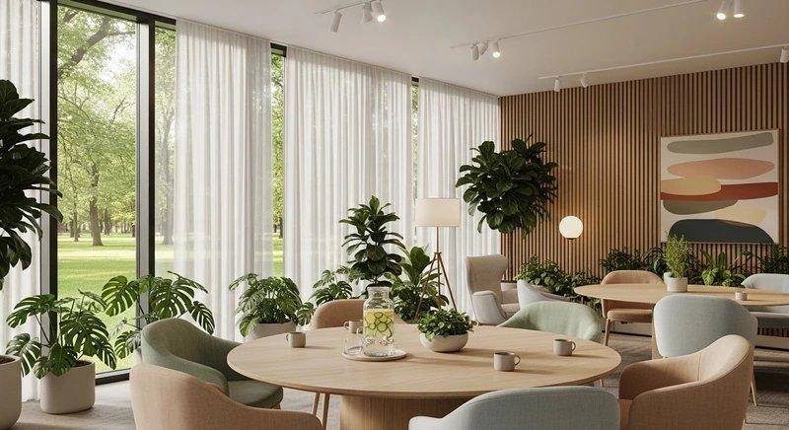
Rèm sáng màu, cây lớn và bàn thấp ở khu tiếp khách, phong cách xanh áp dụng cho khu khách nhìn thấy đầu tiên (Ảnh tham khảo)
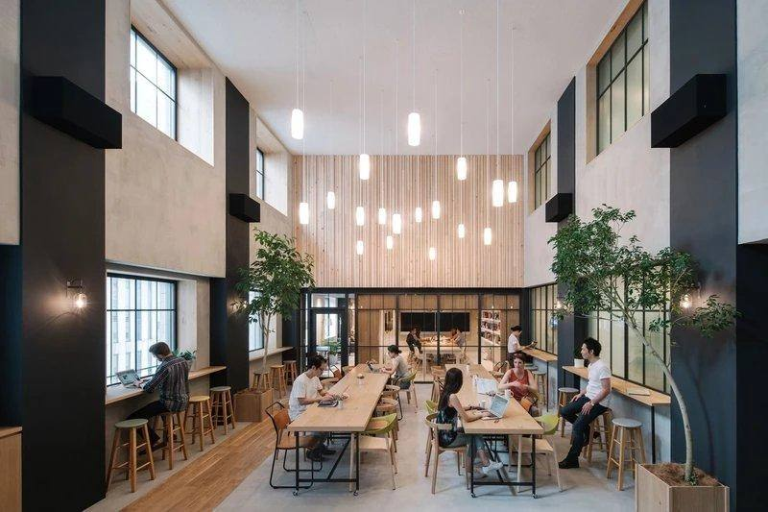
Cây cao và bàn dài dùng chung dưới giếng trời, cách lấy sáng cho khu làm việc sâu trong nhà (Ảnh tham khảo)
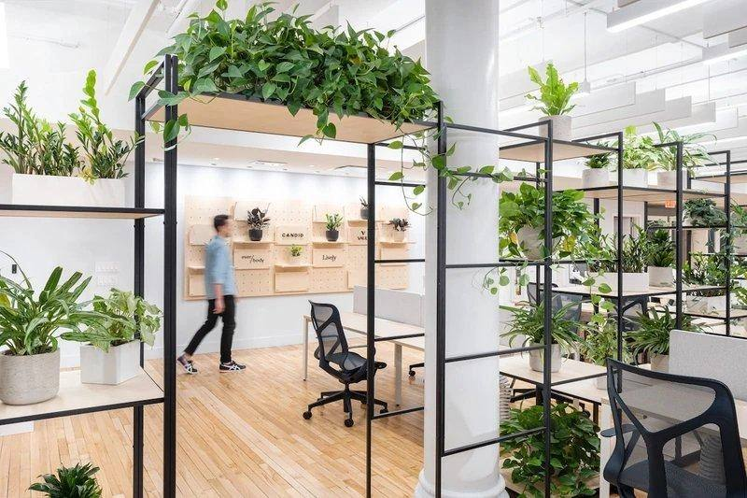
Giá sắt kết hợp chậu cây làm vách ngăn, chia khu mà không chắn sáng (Ảnh tham khảo)
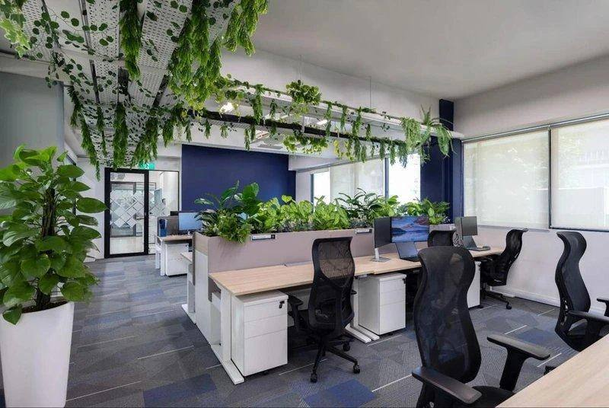
Cây xanh là cách tạo điểm nhấn tiết kiệm nhất vì không phải xây thêm gì (Ảnh tham khảo)
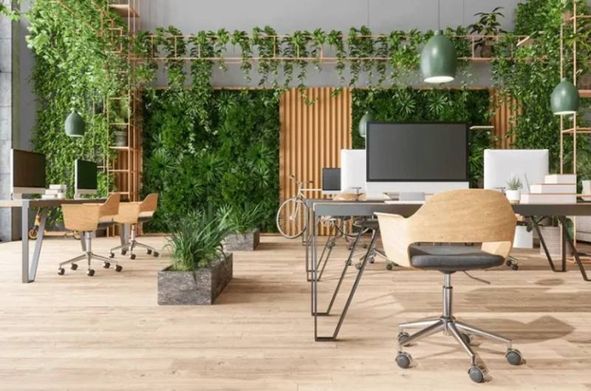
Cây leo trần kết hợp lam gỗ ở khu tiếp khách (Ảnh tham khảo)
6.4. Mẫu thiết kế văn phòng 90m2 không gian mở (Open Office)
Không gian mở bỏ hẳn vách ngăn cố định giữa các bộ phận, chỉ giữ lại một đến hai phòng kín thực sự cần. Việc phân vùng do nội thất đảm nhiệm: bàn cụm, tủ thấp, thảm, thay đổi cao độ trần hoặc màu sàn. Với 90m², đây là phương án cho ra số chỗ ngồi cao nhất trong năm phong cách.
Ưu điểm với mặt bằng 90m²
- Nhiều chỗ ngồi nhất, lên tới 20 chỗ. Bỏ được phần diện tích tường và hành lang phụ mà mặt bằng chia phòng buộc phải có.
- Dễ đổi bố cục. Tăng hay giảm nhân sự chỉ cần kê lại bàn, không phải đập vách, quan trọng với doanh nghiệp đang lớn.
- Ánh sáng tự nhiên đi được sâu vào trong. Không có vách chặn nên vị trí ngồi trong cùng vẫn đủ sáng.
- Tăng kết nối giữa các bộ phận. Ở quy mô dưới 20 người, cả đội nhìn thấy nhau là ưu thế vận hành.
Trên 90m², phương án chia ba phòng kín cần khoảng 9 – 12m² cho riêng phần tường, vách và hành lang dẫn vào. Bỏ hết phòng kín, phần đó quay về khu làm việc chung, tương đương thêm 3 – 4 chỗ ngồi. Cái giá là tiếng ồn: cần trần tiêu âm hoặc tấm tiêu âm treo, chi phí khoảng 300.000 – 600.000đ/m², tức 12 – 24 triệu cho phần khu làm việc, nhỏ so với giá trị của 3 – 4 chỗ ngồi thêm. Với 90m², phương án cân bằng nhất là mở hoàn toàn khu làm việc nhưng vẫn giữ đúng một phòng họp kín tiếng.
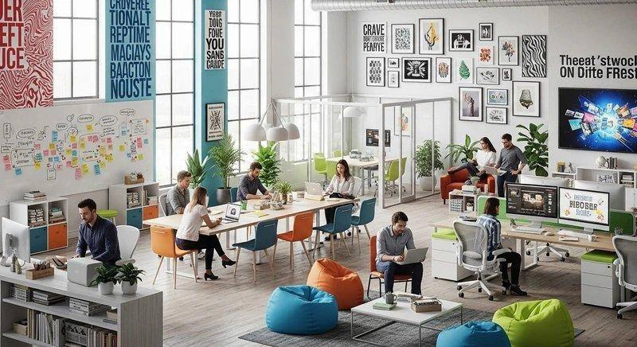
Khu sáng tạo mở với tường ghi chú, ghế lười và bàn dùng chung (Ảnh tham khảo)
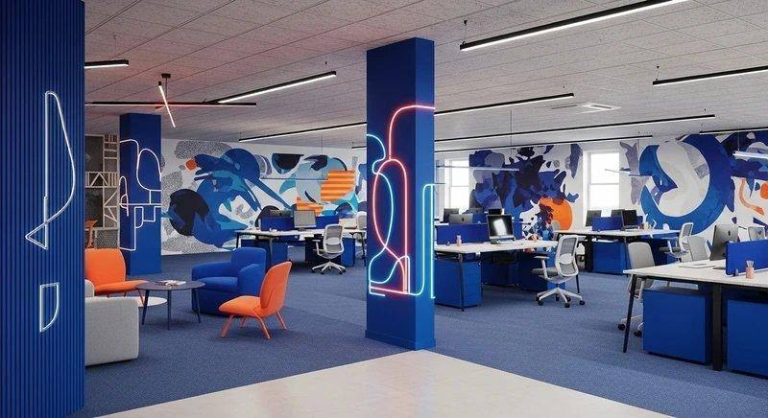
Màu thương hiệu dùng ở mảng lớn trong không gian mở để phân vùng thay cho vách (Ảnh tham khảo)
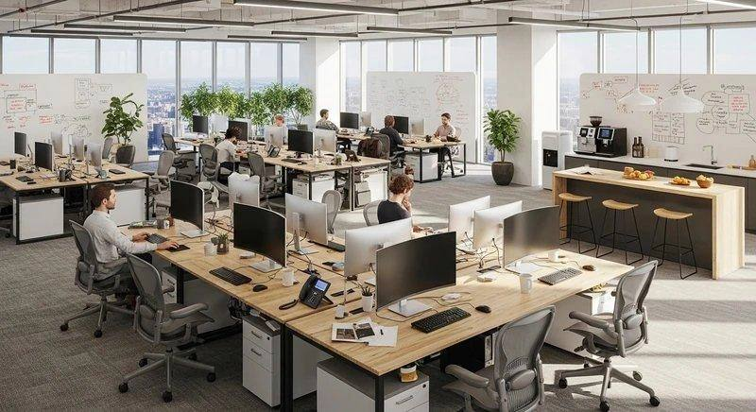
Sàn mở hoàn toàn cho số chỗ ngồi tối đa, bù lại cần trần tiêu âm và thảm để giảm ồn (Ảnh tham khảo)
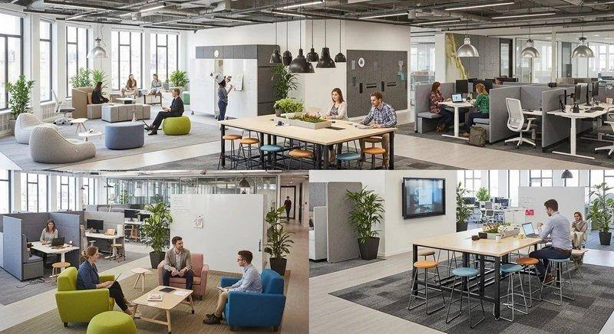
Không bàn cố định, tủ khóa cá nhân thay ngăn kéo nên cùng diện tích phục vụ được nhiều người hơn (Ảnh tham khảo)
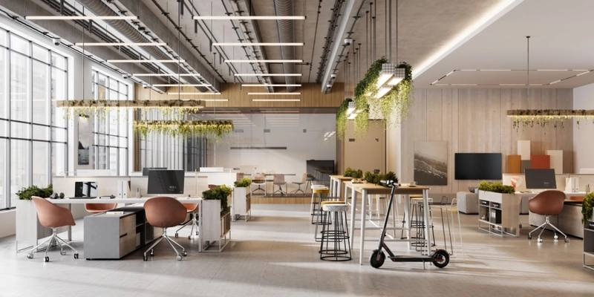
Trần để lộ hệ kỹ thuật, bàn kê thành cụm, không vách ngăn cố định (Ảnh tham khảo)
6.5. Mẫu thiết kế văn phòng 90m2 phong cách công nghiệp (Industrial)
Phong cách công nghiệp giữ nguyên vẻ thô của kết cấu: trần bê tông để mộc lộ hệ ống gió và máng điện, tường gạch hoặc bê tông trần, khung thép sơn đen, sàn gỗ hoặc bê tông mài. Điểm quan trọng với văn phòng 90m2: phong cách này chỉ phát huy khi trần cao trên 3m. Trần thấp mà để lộ hệ kỹ thuật sẽ gây cảm giác nặng và bí.
Ưu điểm với mặt bằng 90m²
- "Ăn gian" được chiều cao. Bỏ trần thạch cao trả lại 30 – 50cm chiều cao thông thủy.
- Cắt được một hạng mục thi công. Không làm trần giả nghĩa là bớt cả phần khung xương và hoàn thiện.
- Khung thép đen chia khu rất hợp. Vách kính khung thép vừa là phong cách vừa là giải pháp phân khu cho 5 khu chức năng.
- Bền, ít phải bảo trì bề mặt. Vật liệu thô ít lộ dấu sử dụng hơn bề mặt sơn phẳng.
Trần thạch cao khung xương cho 90m² thường tốn 250.000 – 400.000đ/m², tức 22,5 – 36 triệu cho cả sàn. Bỏ trần giả và chỉ sơn hệ kỹ thuật màu tối tiết kiệm phần lớn khoản này, đồng thời trả lại 30 – 50cm chiều cao. Đổi lại, hệ điện và điều hòa phải đi gọn và thẳng hàng vì không còn chỗ giấu, nên hạng mục này cần chốt bản vẽ kỹ trước khi thi công.
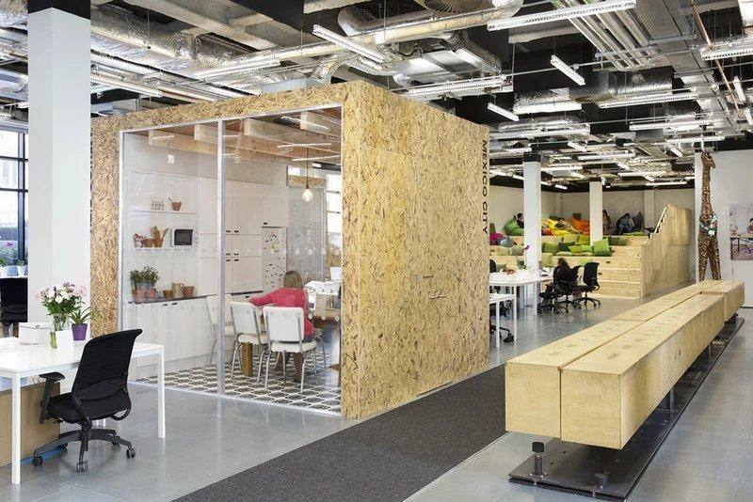
Hộp phòng họp bằng gỗ ép dựng giữa sàn mở, tách tiếng ồn mà không xây tường (Ảnh tham khảo)
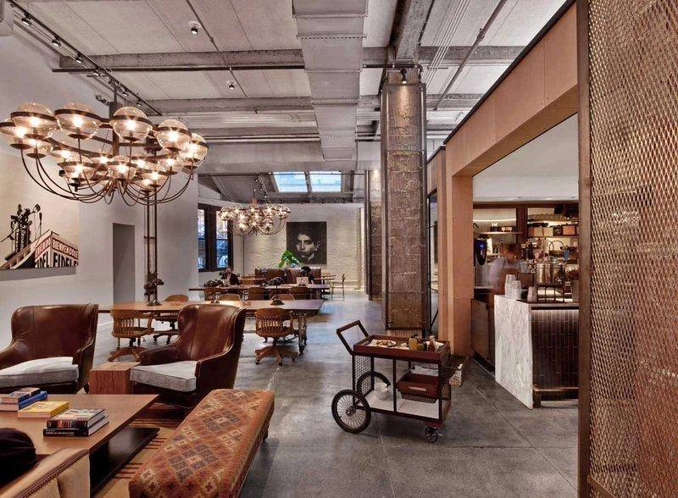
Vật liệu thô mộc kết hợp nội thất da, đủ trang trọng để tiếp khách (Ảnh tham khảo)
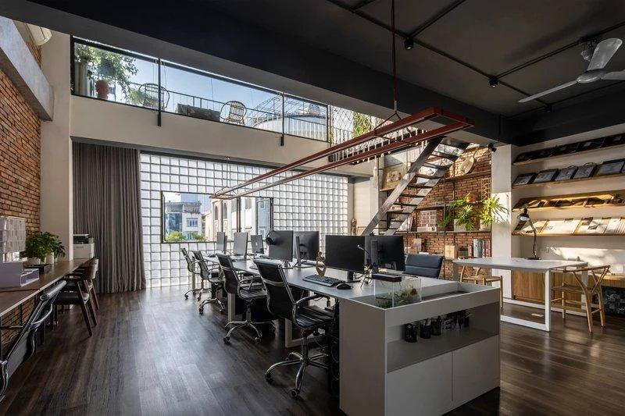
Gạch mộc, gác lửng khung thép và sàn gỗ sẫm tạo dấu ấn riêng cho doanh nghiệp sáng tạo (Ảnh tham khảo)
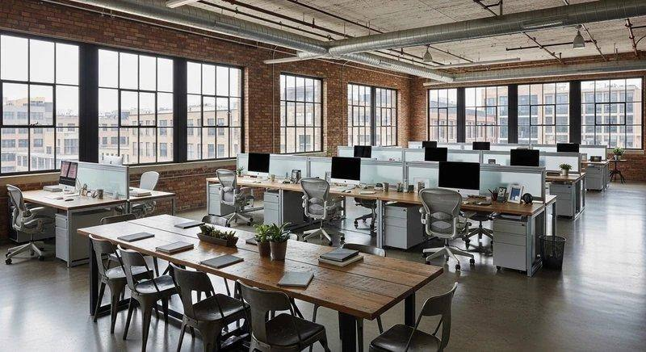
Trần để mộc giúp ăn gian chiều cao, nhưng chỉ hiệu quả khi trần cao trên 3m (Ảnh tham khảo)
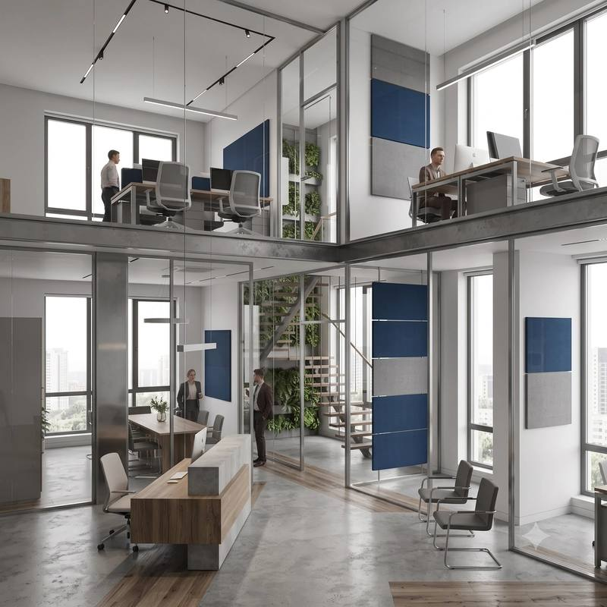
Trần cao để lộ hệ kỹ thuật, khung thép và hệ cửa kính lớn (Ảnh tham khảo)
7. Mẫu thiết kế văn phòng 90m2 theo hình dạng mặt bằng
Phong cách là thứ doanh nghiệp được chọn. Hình dạng mặt bằng thì không, vì nó đã có sẵn khi ký hợp đồng thuê. Ba dạng dưới đây tương ứng với ba sơ đồ ở mục 4. Với mỗi dạng, phần quan trọng nhất là luồng khách và luồng nhân viên chạy ra sao.
7.1. Mẫu thiết kế văn phòng 90m2 mặt bằng hẹp và dài
Dạng phổ biến nhất trong các tòa văn phòng cho thuê, tỷ lệ từ 1:3 đến 1:4, với 90m² thường là 18m × 5m hoặc 20m × 4,5m. Cửa vào nằm ở một đầu, cửa sổ chạy dọc một hoặc hai mặt dài. Bố trí gần như bắt buộc: hai phòng kín ở hai đầu, khu làm việc chung ở giữa, lối đi chạy suốt theo trục dài.
Ưu điểm với mặt bằng 90m²
- Phân khu rất rõ ràng. Khu khách một đầu, khu nội bộ đầu kia, không ai lẫn vào ai.
- Mặt kính dài. Cửa sổ chạy suốt cạnh dài nên cả hai dãy bàn đều có sáng tự nhiên.
- Dễ kê bàn thẳng dãy. Hai dãy 7 chỗ dọc trục là cách kê đơn giản và ít lãng phí góc nhất.
- Phòng giám đốc và phòng họp tách xa nhau. Tiếng họp không lọt sang phòng lãnh đạo.
Theo sơ đồ 1 (18m × 5m), lối đi chính 1,2m chạy suốt 10m, chiếm khoảng 12m². Khu làm việc chung sâu 3,7m nên chỉ xếp được hai dãy bàn, tức 14 chỗ, cộng lễ tân là 15. Ít nhất trong ba dạng, dù diện tích y hệt.
Luồng đi ra sao: đây là dạng khó nhất. Phòng họp nằm cuối mặt bằng nên khách buộc phải đi dọc hết hai dãy bàn. Cách chữa: đổi phòng họp lên sát lễ tân và đẩy phòng giám đốc xuống cuối. Nếu không đổi được vì vướng cửa sổ, thì kê một dãy tủ cao 1,6m làm lớp chắn giữa lối đi của khách và dãy bàn đầu tiên.
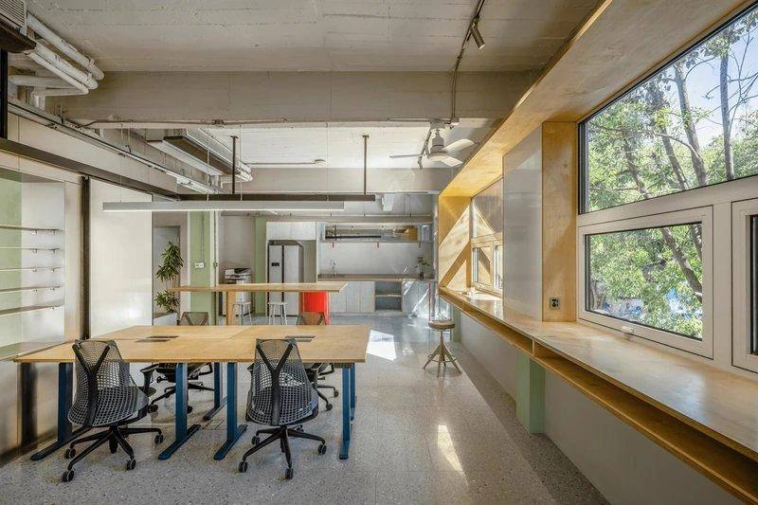
Phòng dài hẹp với dãy cửa sổ chạy suốt một cạnh, ánh sáng tự nhiên đều cho cả dãy bàn (Ảnh tham khảo)
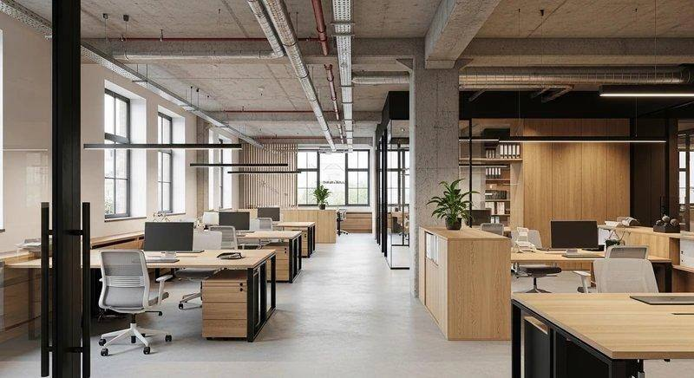
Bàn kê thẳng dãy dọc trục dài, lối đi chạy suốt một bên (Ảnh tham khảo)
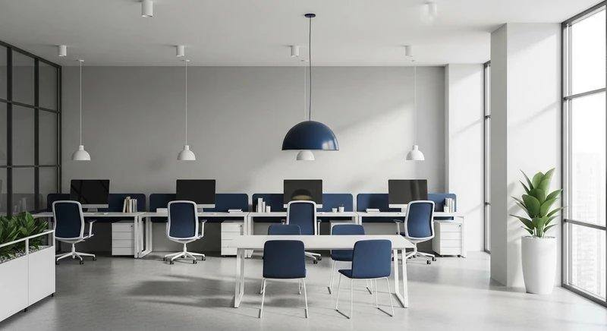
Hai dãy bàn đối xứng dọc trục với hệ đèn thả chạy theo chiều dài phòng (Ảnh tham khảo)
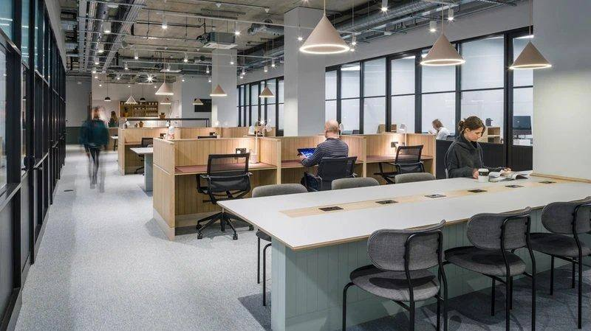
Bàn dài dùng chung bỏ được khoảng hở giữa các bàn, cách kê tiết kiệm diện tích nhất cho mặt bằng hẹp (Ảnh tham khảo)
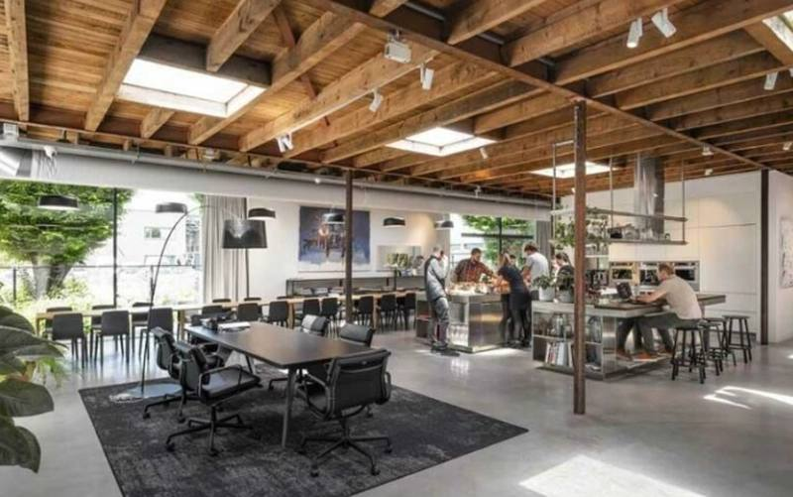
Trần dầm gỗ để mộc kết hợp bàn dài dùng chung trong không gian kéo dài (Ảnh tham khảo)
7.2. Mẫu thiết kế văn phòng 90m2 mặt bằng vuông cân xứng
Mặt bằng vuông hoặc gần vuông có tỷ lệ từ 1:1 đến 1:1,3, với 90m² thường là 9,5m × 9,5m hoặc 10m × 9m. Đây là dạng dễ quy hoạch nhất: khu làm việc chung chiếm trọn một nửa, các phòng chức năng xếp dọc một cạnh, lối đi chỉ cần một trục thẳng.
Ưu điểm với mặt bằng 90m²
- Nhiều chỗ ngồi nhất trong ba dạng. Khu làm việc sâu trên 7m nên xếp được bốn dãy bàn thay vì hai.
- Lối đi ngắn nhất. Một trục thẳng phục vụ cả mặt bằng, không phải chạy vòng.
- Hai luồng tách ngay từ cửa. Khách rẽ trái vào lễ tân, nhân viên rẽ phải theo trục dọc.
- Dễ mở rộng về sau. Thêm một dãy bàn không phá vỡ bố cục tổng thể.
Theo sơ đồ 2 (9,5m × 9,5m), khu làm việc chung sâu 7,3m. Mỗi dãy bàn cần khoảng 1,4m chiều sâu tính cả ghế, nên xếp được bốn dãy, gấp đôi dạng hẹp dài. Với bốn chỗ mỗi dãy, mặt bằng cho ra 16 chỗ, cộng lễ tân là 17, mà vẫn giữ đủ phòng giám đốc 9m², pantry 5m² và phòng họp 8 chỗ 12m².
Luồng đi ra sao: sạch nhất về mặt số liệu. Hai luồng tách ngay ngưỡng cửa và không cắt nhau lần nào. Cái giá phải trả nằm chỗ khác: mặt bằng vuông thường chỉ có một đến hai mặt tiếp xúc cửa sổ, nên vị trí ngồi giữa sàn thiếu sáng tự nhiên, phải bù bằng hệ đèn đủ 400 – 500 lux trên mặt bàn.
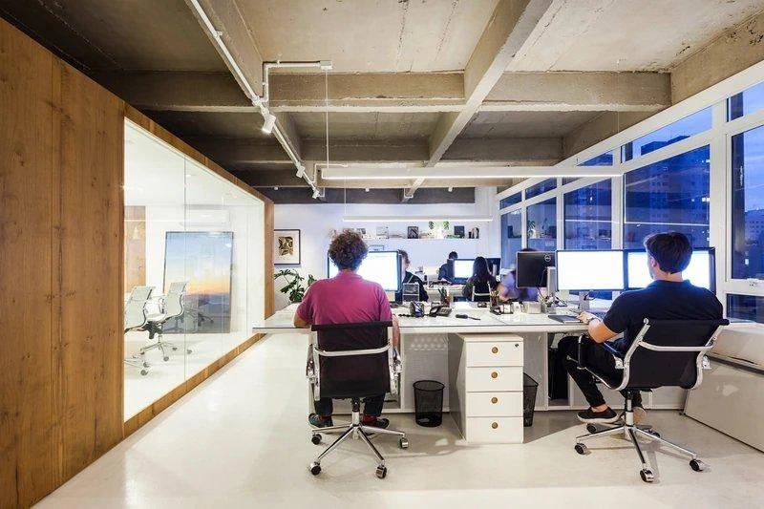
Bàn kê dọc tường kính, phòng họp ốp gỗ sát lối đi, cách chia khu quen thuộc của mặt bằng vuông (Ảnh tham khảo)
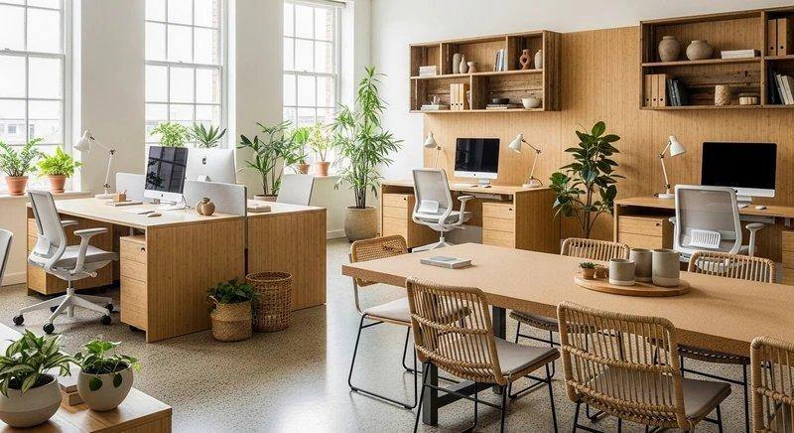
Khu làm việc tập trung giữa phòng, hệ tủ và kệ dồn hết vào tường bao (Ảnh tham khảo)
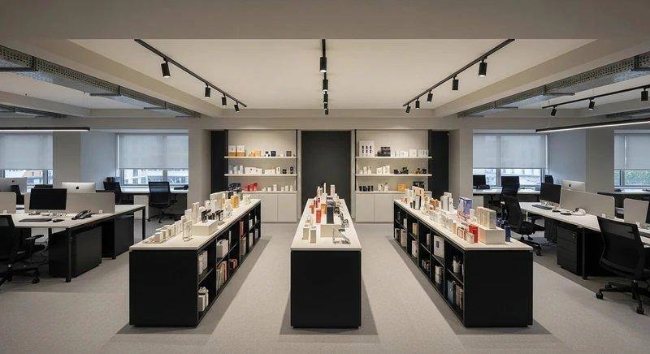
Khối tủ trưng bày đặt giữa sàn vừa phân vùng vừa lưu trữ, hợp mặt bằng vuông (Ảnh tham khảo)
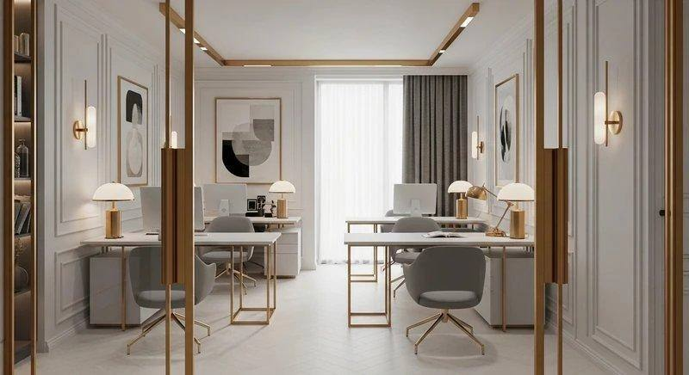
Điểm nhấn vàng đồng ở khu tiếp khách làm ấm mặt bằng vuông vốn nhiều tường đặc (Ảnh tham khảo)
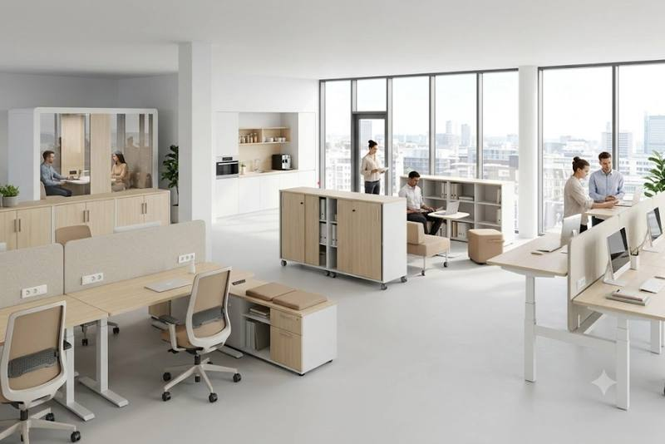
Khu làm việc mở, tủ thấp thay vách ngăn để ánh sáng đi được vào sâu giữa sàn (Ảnh tham khảo)
7.3. Mẫu thiết kế văn phòng 90m2 mặt bằng lô góc
Lô góc là mặt bằng nằm ở góc tòa nhà, có hai mặt tiếp xúc cửa sổ vuông góc nhau, với 90m² thường là 12m × 7,5m. Đây là dạng sáng nhất và có giá thuê cao nhất. Bài toán riêng của nó là điểm giao hai bức tường: nếu không xử lý, góc này thành góc chết.
Ưu điểm với mặt bằng 90m²
- Ánh sáng tự nhiên tốt nhất. Hai mặt kính nghĩa là sáng gần như cả ngày, ít phải bật đèn.
- Đủ chỗ cho một khu tiếp khách riêng. Đây là thứ chỉ từ 90m² mới làm nổi, và lô góc là dạng hợp nhất để làm.
- Luồng khách gọn nhất. Khách ở trọn trong dải tiếp khách phía trên, không bước vào khu làm việc lần nào.
- Thông gió tự nhiên tốt hơn. Cửa sổ hai hướng cho phép tạo luồng khí đối lưu.
Theo sơ đồ 3 (12m × 7,5m), lễ tân 6,6m² và khu tiếp khách 10,1m² chiếm dải trên, khu làm việc chung 40m² với ba dãy bàn 5 chỗ nằm trọn phía dưới. Kết quả 16 chỗ, nhiều hơn dạng hẹp dài một chỗ, ít hơn dạng vuông một chỗ, nhưng là dạng duy nhất trong ba dạng mà khách không đi qua chỗ ngồi nào.
Luồng đi ra sao: tốt nhất trong ba dạng. Cái giá là phòng họp chỉ còn 8,1m² nên tối đa 6 chỗ, và pantry bị đẩy xuống cuối lối đi. Ngoài ra hai mặt kính đồng nghĩa ít tường đặc để kê tủ hồ sơ, nên hệ lưu trữ phải dồn vào một cạnh hoặc chuyển sang tủ thấp dưới bệ cửa sổ.
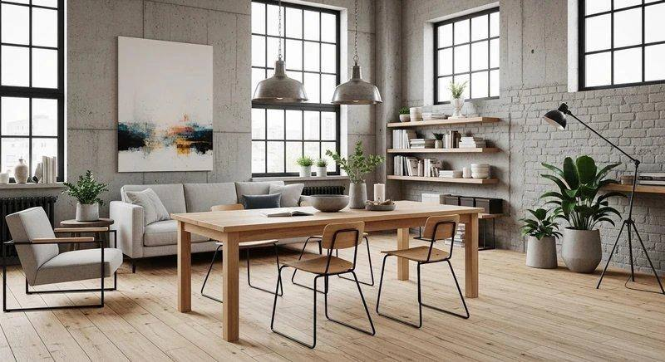
Góc hai mặt cửa sổ lớn dùng làm khu tiếp khách, khai thác đúng vị trí đắt giá nhất của lô góc (Ảnh tham khảo)
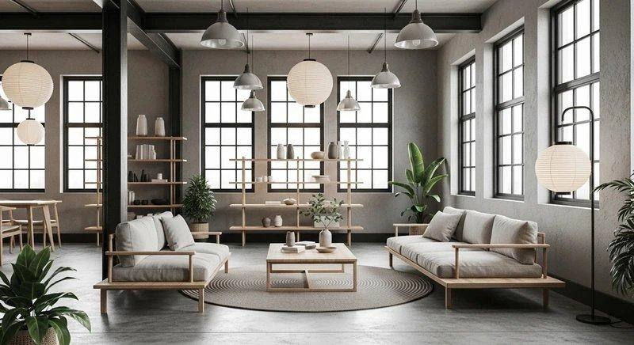
Khu tiếp khách đặt sát dãy cửa sổ hai mặt, tận dụng ánh sáng tự nhiên thay cho đèn (Ảnh tham khảo)
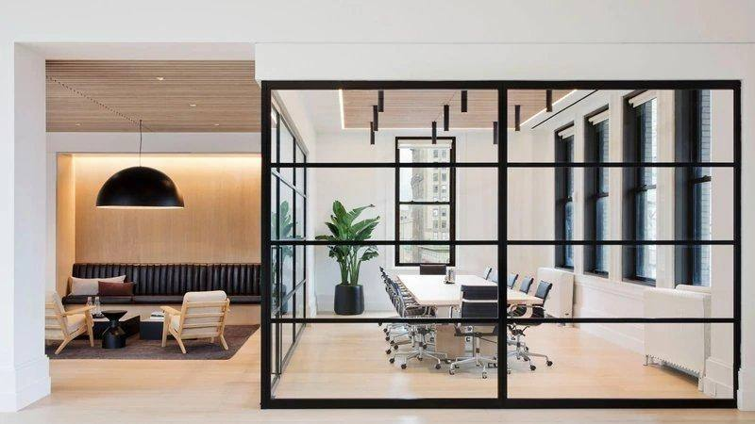
Vách kính khung thép đen ở góc phòng, giữ được tầm nhìn hai hướng khi chia phòng riêng (Ảnh tham khảo)
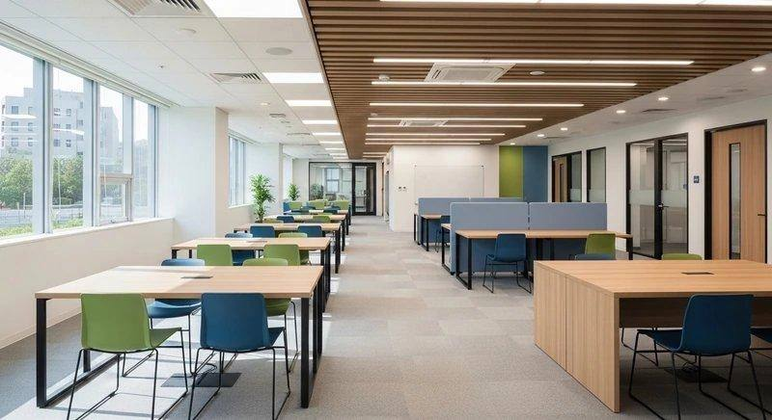
Trần lam gỗ và bàn màu nhấn ở khu ven cửa sổ, cách làm ấm mặt bằng nhiều kính (Ảnh tham khảo)
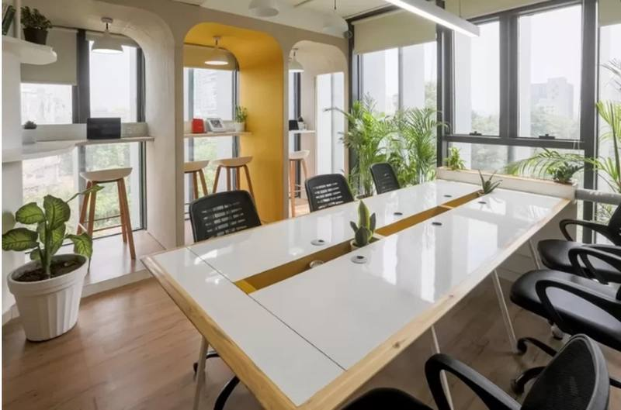
Đường vòm kiến trúc màu vàng và cây xanh ở khu tiếp khách tràn ngập ánh sáng tự nhiên (Nguồn: Internet)
8. 5 sai lầm thường gặp khi thiết kế văn phòng 90m2
Năm lỗi dưới đây gặp ở hầu hết phương án doanh nghiệp tự lên cho diện tích này. Điểm chung: hậu quả đều quy được ra số chỗ ngồi hoặc số tiền phải sửa lại.
Sai lầm | Vì sao hay mắc | Cái giá phải trả
1. Đặt phòng họp ở trong cùng | Muốn dành vị trí gần cửa cho lễ tân cho đẹp | Khách phải đi xuyên khu làm việc mỗi lượt. Với 15 – 18 người ngồi ở đó, mỗi lượt khách là một lần cả sàn mất tập trung
2. Chia quá nhiều phòng kín vì "90m² rộng rồi" | Diện tích lớn hơn 70m² nên nghĩ thoải mái chia | Bốn phòng kín lấy đi 12 – 15m² cho riêng phần tường, vách và hành lang dẫn vào, tương đương mất 5 – 6 chỗ ngồi
3. Đặt pantry cạnh khu làm việc | Chỗ đó gần ống nước sẵn, đỡ phải kéo đường cấp thoát | Mùi và tiếng máy pha lọt thẳng vào chỗ ngồi cả ngày. Sửa sau khi đã hoàn thiện thì phải đục lại sàn để dời đường nước
4. Không quy hoạch điện, mạng từ đầu | Nghĩ rằng lắp sau cũng được | Phải đi dây nổi sau khi vào ở, hoặc đục lại sàn và vách vừa hoàn thiện, phát sinh cả chi phí lẫn thời gian ngừng làm việc
5. Thiết kế vừa khít số người hiện tại | Ngân sách có hạn, chưa chắc năm sau tuyển thêm | Doanh nghiệp cỡ 15 người thường là doanh nghiệp đang lớn. Tăng 20% nhân sự là hết chỗ, phải cải tạo lại chỉ sau 1 – 2 năm

Cách phòng cho lỗi thứ năm, và cũng là điều 90m² làm được mà 70m² không: chừa sẵn một dãy bàn trống. Khi lên phương án, cộng thêm 15 – 20% số chỗ so với nhân sự hiện tại và chọn bàn mô-đun ghép nối được. Phần dư đó dùng tạm làm bàn dự án hoặc bàn khách, không thành khoảng trống lãng phí.
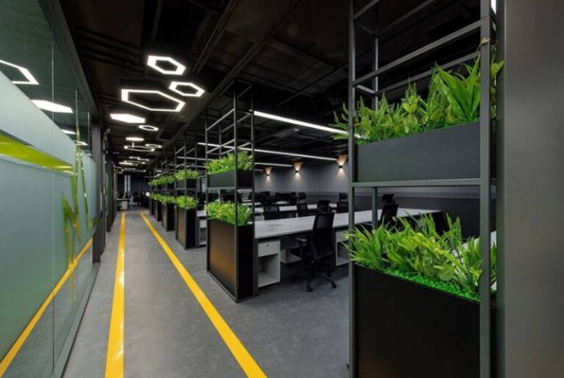
Lối đi trong văn phòng cần tối thiểu 1,2m, bóp hẹp hơn là người ngồi trong phải đứng dậy nhường đường (Ảnh tham khảo)
9. Chi phí thiết kế văn phòng 90m2 và chi phí thi công
Đây là chỗ dễ hiểu nhầm nhất, và cũng là chỗ thông tin trên mạng lệch nhau nhiều nhất. Khảo sát các đơn vị đang công bố giá cho diện tích này cho thấy phí thiết kế được báo từ 115.000đ/m² tới 1.500.000đ/m², chênh nhau hơn 13 lần cho cùng một dịch vụ. Mục này tách rõ hai khoản và nói thẳng cái gì làm giá chênh.
9.1. Phí thiết kế văn phòng 90m2 và tiền thi công là hai khoản khác nhau
Hạng mục | Đơn giá thị trường | Thành tiền cho 90m²
Phí thiết kế | 150.000 – 400.000 đ/m² | 13,5 – 36 triệu
Thi công gói cơ bản | 2,5 – 4 triệu/m² | 225 – 360 triệu
Thi công gói tiêu chuẩn | 4 – 7 triệu/m² | 360 – 630 triệu
Thi công gói cao cấp | trên 7 triệu/m² | trên 630 triệu

Gói cơ bản: sơn, sàn, trần, hệ điện cơ bản, nội thất rời phổ thông. Gói tiêu chuẩn: thêm vách kính, tủ âm tường, hệ chiếu sáng thiết kế riêng, nội thất đặt sản xuất. Gói cao cấp: vật liệu nhập khẩu, hệ thống thông minh, gia công đặc thù. Đây là khoảng giá tham khảo. Báo giá thực tế phụ thuộc hiện trạng mặt bằng và yêu cầu riêng.
Con số 13 – 36 triệu là phí thiết kế, tức tiền trả cho bản vẽ 2D, phối cảnh 3D và hồ sơ kỹ thuật. Nó không bao gồm một viên gạch nào. Chi phí thi công mới là khoản lớn, gấp khoảng 15 – 20 lần phí thiết kế. Nhiều bài viết ghi “chi phí thiết kế thi công 90m2 khoảng 30 triệu”, đó là đang lấy phí thiết kế gọi thành chi phí trọn gói.
9.2. Vì sao phí thiết kế văn phòng 90m2 giữa các đơn vị chênh nhau nhiều
- Có đơn vị miễn phí thiết kế nếu ký luôn thi công. Phí thiết kế khi đó đã tính vào giá thi công, không phải rẻ hơn thật.
- Khác nhau ở khối lượng hồ sơ bàn giao. Chỉ layout 2D và vài ảnh 3D là một giá; đủ hồ sơ kỹ thuật để tòa nhà thẩm duyệt, bản vẽ triển khai chi tiết từng món nội thất là giá khác.
- Số vòng chỉnh sửa. Gói rẻ thường giới hạn 1 – 2 vòng; sửa thêm tính tiền.
- Có khảo sát hiện trạng hay không. Thiết kế trên số liệu khách tự đo và thiết kế sau khi đo đạc tại chỗ là hai mức công khác hẳn nhau.
Khi so báo giá, câu nên hỏi không phải “bao nhiêu một mét vuông” mà là “với mức giá này tôi nhận được những bản vẽ nào, sửa được mấy vòng, có khảo sát tại chỗ không”.
9.3. Tiết kiệm chi phí ở đâu mà văn phòng 90m2 vẫn hiện đại
Nguyên tắc chung: giữ tiền cho khu khách nhìn thấy, cắt ở khu nội bộ. Ở 90m², khu khách nhìn thấy chỉ chiếm khoảng 20% diện tích, gồm lễ tân, khu chờ và phòng họp. Đầu tư đúng mức vào 20% đó, phần còn lại dùng vật liệu phổ thông mà không ai nhận ra.
- Bỏ trần giật cấp nhiều lớp, giữ trần phẳng hoặc để mộc, tiết kiệm 22 – 36 triệu cho 90m².
- Dùng vách kính khung nhôm thay vách thạch cao cách âm ở phòng giám đốc, vừa rẻ hơn và nhanh hơn, lại giữ được chỗ ngồi.
- Chọn nội thất mô-đun có sẵn cho khu làm việc chung, chỉ đặt sản xuất riêng quầy lễ tân và bàn họp.
- Doanh nghiệp thuê ngắn hạn dưới 3 năm nên ưu tiên hạng mục tháo lắp mang đi được như bàn, tủ, vách di động, thay vì hạng mục xây cố định.
10. Vì sao chọn Crystal Design TPL cho thiết kế văn phòng 90m2
Crystal Design TPL (thương hiệu Deco Crystal) có hơn 25 năm kinh nghiệm thiết kế, sản xuất và thi công nội thất trọn gói tại Việt Nam và khu vực Đông Nam Á. Với mặt bằng 90m², ba điểm sau ảnh hưởng trực tiếp đến kết quả doanh nghiệp nhận được:
- Nhà xưởng sản xuất 6.000m². Nội thất do chính công ty sản xuất nên chủ động được tiến độ và điều chỉnh kích thước theo đúng mặt bằng thực tế, quan trọng khi phải kê vừa 16 – 18 chỗ ngồi mà vẫn giữ đủ lối đi 1,2 – 1,4m.
- Đội ngũ chuyên gia kết hợp Việt Nam – Hàn Quốc, nâng cao tiêu chuẩn thiết kế và thi công so với mặt bằng chung.
- Khảo sát và thiết kế 3D miễn phí. Doanh nghiệp nhìn thấy phương án phân khu, luồng di chuyển và số chỗ ngồi thực tế trước khi quyết định ngân sách.
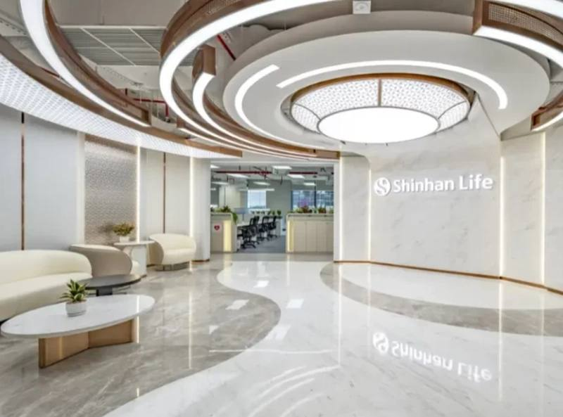
Khu vực lễ tân do Crystal Design TPL thiết kế và thi công, điểm dừng đầu tiên của luồng khách
11. Câu hỏi thường gặp khi thiết kế văn phòng 90m2
11.1. Thiết kế văn phòng 90m2 ngồi được tối đa bao nhiêu người?
Ở mức bố trí phổ biến là 15 – 18 chỗ, vẫn giữ đủ lễ tân, phòng giám đốc, phòng họp và pantry. Nếu bỏ hết phòng kín và dùng bàn nhỏ, con số lên tới 20 – 26 chỗ nhưng văn phòng sẽ không còn chỗ tiếp khách riêng. Hình dạng mặt bằng cũng làm chênh khoảng 2 chỗ: theo ba sơ đồ ở mục 4, dạng vuông cho 17 chỗ, lô góc 16 chỗ, hẹp dài 15 chỗ.
11.2. Chi phí thiết kế thi công văn phòng 90m2 khoảng bao nhiêu?
Cần tách làm hai khoản. Phí thiết kế theo giá thị trường là 150.000 – 400.000đ/m², tương đương 13,5 – 36 triệu cho 90m². Chi phí thi công là khoản lớn hơn nhiều: 225 – 360 triệu với gói cơ bản, 360 – 630 triệu với gói tiêu chuẩn. Con số vài chục triệu thường thấy trên mạng chỉ là phí thiết kế, không bao gồm thi công.
11.3. Thời gian thi công văn phòng 90m2 mất bao lâu?
Khoảng 30 – 40 ngày cho một văn phòng 90m² gói tiêu chuẩn, gồm: khảo sát 1 – 2 ngày · thiết kế và dựng 3D 8 – 12 ngày · hồ sơ kỹ thuật 3 – 5 ngày · sản xuất và thi công 16 – 22 ngày · nghiệm thu bàn giao 2 ngày. Đây là khoảng tham khảo theo tiến độ phổ biến của ngành; mốc chính xác phụ thuộc hiện trạng mặt bằng và số vòng duyệt bản vẽ.
11.4. Văn phòng 90m2 nên làm mấy phòng họp?
Một phòng họp 8 chỗ là đủ cho doanh nghiệp 15 – 18 người. Nếu đội thường xuyên gọi điện hoặc họp trực tuyến, phương án tốt hơn là một phòng họp 6 – 8 chỗ cộng một buồng gọi điện 2 – 3m². Buồng này chiếm rất ít diện tích nhưng giải quyết đúng vấn đề tiếng ồn của không gian mở. Làm hai phòng họp kín trên 90m² thì mất 5 – 6 chỗ ngồi, thường không đáng.
11.5. Văn phòng 90m2 có nên thiết kế không gian mở không?
Nên, nhưng mở có kiểm soát. Mở hoàn toàn khu làm việc cho thêm 3 – 4 chỗ ngồi so với phương án chia phòng, và dễ đổi bố cục khi nhân sự thay đổi. Tuy nhiên vẫn nên giữ ít nhất một phòng họp kín tiếng để tiếp khách, cộng trần tiêu âm phủ khu làm việc chung. Ở mật độ trên 15 người trong 90m², tiếng ồn là vấn đề có thật.
Tóm lại, một mặt bằng 90m² chia được đủ năm khu chức năng và bố trí 15 – 18 chỗ ngồi ở mức phổ biến, trong đó riêng hình dạng mặt bằng đã làm con số chênh nhau khoảng 2 chỗ. Về ngân sách, phí thiết kế rơi vào 13,5 – 36 triệu, còn chi phí thi công là 225 – 630 triệu tùy gói vật liệu; toàn bộ quá trình từ khảo sát đến bàn giao mất khoảng 30 – 40 ngày. Điều đáng nhớ nhất là 90m² đã đủ rộng để không phải cắt bớt gì, nên thứ quyết định văn phòng chạy trơn hay không nằm ở ba chỗ khác: chia khu đúng, hai luồng đi không giẫm chân nhau, và làm theo cách hiện đại là chia bằng kính và nội thất thay vì bằng tường. Nói gọn lại, thiết kế văn phòng 90m2 làm tốt là khi khách vào tới phòng họp mà không đi qua chỗ ngồi nào, và nhân viên đi lấy cà phê mà không ai phải ngẩng đầu lên. Crystal Design TPL khảo sát mặt bằng và dựng phương án 3D miễn phí, để doanh nghiệp thấy rõ hai luồng đi đó trên bản vẽ trước khi quyết định ngân sách.
Đặng Trường Minh, Giám đốc Thiết kế Crystal Design TPL
Hơn 25 năm trong ngành thiết kế và thi công nội thất văn phòng. Trực tiếp phụ trách các phương án bố trí mặt bằng cho doanh nghiệp vừa và nhỏ tại Hà Nội và TP.HCM.

Nguồn tham khảo
- TCVN 4601:2012 về công sở cơ quan hành chính nhà nước, yêu cầu thiết kế (tiêu chuẩn diện tích làm việc).
- QCVN 06:2022/BXD, quy chuẩn kỹ thuật quốc gia về an toàn cháy cho nhà và công trình (yêu cầu bề rộng lối thoát nạn).
- Khảo sát đơn giá thiết kế và thi công nội thất văn phòng tại Hà Nội và TP.HCM, cập nhật tháng 9/2026.
- Hồ sơ tiến độ thi công nội thất văn phòng quy mô dưới 100m² của Crystal Design TPL.

